REGLEMENT

CHAMPIONNATS DE FRANCE LIPP 2026

Finale Nationale par Équipes
18, 19 et 20 septembre 2026
Lieu : Golf de Val d'Auzon

RÈGLEMENT PARTICULIER DE L’ÉPREUVE
Le présent règlement complète les règlements généraux des compétitions fédérales en vigueur de la Fédération française de golf ainsi que les règles du R&A.
Les dispositions du présent règlement particulier prévalent.

1. Calendrier
- Envoi des fiches d’inscription pour les équipes avec réservation repas : Le 31 Aout 2026
- Ouverture des inscriptions : 30 mai 2026
- Clôture des inscriptions : vendredi 11 septembre 2026 à minuit
- Publication de la liste définitive des équipes : lundi 14 septembre 2026
- Publication des départs : vendredi 18 septembre 2026

2. Conditions de participation
La Finale Nationale LIPP est ouverte aux clubs et joueurs affiliés à France Pitch and Putt et à jour de leurs droits d’engagement.
France Pitch and Putt se réserve le droit d’inviter certaines équipes et joueurs bénéficiant d’une wild card.

Conditions applicables aux joueurs :
- Être licencié auprès d’une fédération nationale ou internationale de golf reconnue, et être à jour de son certificat médical.
- Avoir participé à au minimum deux étapes LIPP 2026.
- Être officiellement désigné par son club sous la responsabilité d’un capitaine d’équipe

3. Droits d’inscription
Les droits d’inscription et les repas réservés sont à régler à l’arrivée au golf sous la responsabilité du capitaine d’équipe :
- Forfait 3 jours (vendredi, samedi et dimanche) incluant droits de jeu et green-fees : 45 € par joueur
- Forfait 1 journée de compétition (samedi ou dimanche) incluant droits de jeu et green-fees : 24 par joueur
- Tarif repas voir la présentation de la finale des championnats de France LIPP . En contrepartie du règlement des repas des tickets restaurants seront distribués par le restaurant du golf.

4. Composition des équipes
Chaque club peut inscrire autant de joueurs qu’il le souhaite, dans la limite de la capacité maximale de l’épreuve.
Chaque joueur inscrit doit appartenir à une équipe placée sous la responsabilité d’un capitaine désigné par son club.
Chaque club peut engager autant d’équipes qu’il le souhaite, identifiées comme :
Équipe 1, Équipe 2, Équipe 3, etc.
Conditions :
- Une équipe doit être composée de 4 joueurs minimum.
- Il n’existe pas de nombre maximum de joueurs par équipe.
- La composition officielle des équipes devra être validée lors de la réunion des capitaines. Les joueurs ne pourront plus changer d’équipe sur le weekend

Capacité maximale de l’épreuve :
140 joueurs, ( golf 18 trous ) avec possibilité d’adaptation selon le nombre d’inscrits.

5. Programme sportif

Vendredi 18 septembre 2026

Reconnaissance officielle du parcours sur réservation
- Le parcours est réservé aux joueurs inscrits de 12h à18h
- Reconnaissance possible de 8h à 12h parcours ouvert
- Reconnaissance libre toute la journée.
- Le télémètre est autorisé.
- La présence des joueurs à la reconnaissance est recommandée mais reste facultative.
- Attention compte tenu des nombreux clubs participants éloignés qui voyagent le matin et arrivent en début d’après midi il est vivement conseillé aux autres clubs de prévoir leur réservation de reconnaissance si possible le matin voir du temps de midi.

Réunion des capitaines
Heure : 17h30 au club-house La présence des capitaines est obligatoire.

Ordre du jour :
- Validation définitive des équipes
- Rappel réglementaire
- Consignes sportives
- Présentation des règles locales

Samedi 19 septembre 2026

Tour 1et 2 — Stroke Play Individuel
- Formule : Stroke Play brut individuel
- Parcours : 18 trous
- Départ : Shot-gun en 2 vagues à partir de 8h
- Épreuve ouverte à l’ensemble des joueurs participant à la finale.

Objectifs du Stroke Play
À l’issue du stroke play :
- Un classement individuel officiel de la finale sera publié
- Les résultats individuel permettront également d’établir le classement général par équipes.
Le classement des équipes sera déterminé par l’addition des 3 meilleurs scores bruts des 4 joueurs désignés par le capitaine lors de la réunion du vendredi.
Ce classement détermine les tableaux Match Play du samedi après-midi.

Départage en cas d’égalité :
- Score de la 4ème carte
- Classement LIPP de la LIPP été

Exemple de tableau match play
- 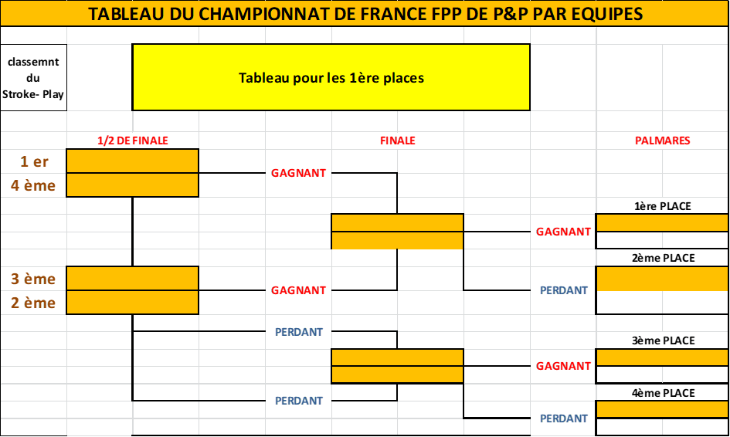

Samedi après-midi

Demi-finales Match Play
Toutes les équipes participantes sont intégrées dans des tableaux Match Play.

Tableau principal
Les quatre meilleures équipes n°1 des clubs participants se disputent le titre de :

Champion de France LIPP
Les équipes suivantes disputent des tableaux de classement.

Ordre des rencontres :
- 1er vs 4ème 5ème vs 8ème Etc ……
- 2ème vs 3ème 6ème vs 7ème
Et ainsi de suite selon le nombre d’équipes engagées.

Challenge John Hudson
Les équipes désignées Équipe 2, Équipe 3, etc. participent au :

Challenge John Hudson
Les quatre meilleures équipes de cette catégorie disputent le titre du Challenge.
Les autres équipes disputent des tableaux de classement.

Format des rencontres match-play
Chaque équipe aligne obligatoirement 4 joueurs, désignés par le capitaine d’équipe
Composition :
- 2 joueurs en simple Match Play
- 2 joueurs en double formule Greensome Match Play

Attribution des points :
- Victoire en simple : 1 point
- Match nul en simple : 0,5 point
- Victoire en double : 1,5 point
Aucune égalité n’est possible en double .En cas d’égalité après 18 trous :Un départage en mort subite sera disputé sur le trou désigné par le comité.
Le départage du double se joue selon la formule :A-B-B-A
(A représentant l’équipe ayant l’honneur ; la balle la plus proche du trou remporte le trou et les 1,5 points.)

Dimanche 20 septembre 2026

Finales
- Finale principale
- Matchs de classement
- Finales du Challenge John Hudson
Les rencontres se poursuivent selon les tableaux établis le samedi après-midi.
Seuls les capitaines d’équipe sont habilités à communiquer les résultats officiels au comité d’organisation.

6. Règles de jeu Pitch & Putt
Les rencontres sont disputées selon les règles internationales du golf adaptées au Pitch & Putt.

Règles spécifiques :
- Maximum 3 clubs autorisés, putter inclus
- Départ sur tee obligatoire
- Score maximum par trou : 6 coups
(si la balle n’est pas entrée après 5 coups, elle est relevée et le score de 6 est inscrit)
- Longueur maximale d’un trou : 90 mètres
- Longueur maximale du parcours : 1 200 mètres
- Instrument de mesure de distance autorisé
- Épreuve non-fumeur

7. Litiges
En cas de doute pendant le jeu :
- Le joueur peut jouer une seconde balle.
- Les deux scores doivent être inscrits sur la carte.
- Le comité statuera lors de la remise des cartes.
Toute réclamation devra être déposée avant validation officielle des résultats.

8. Cartes de score
Chaque joueur doit :
- Vérifier ses scores
- Signer sa carte avec son marqueur au recording
- Inscrire clairement son score total en haut à droite de sa carte chiffre entouré

9. Dotations et remise des prix
Le week-end des Championnats de France LIPP 2026 donnera lieu à la remise des titres, trophées et dotations récompensant les performances de la saison LIPP 2025/2026 ainsi que celles réalisées lors de la finale nationale.

9.1. Titres et récompenses
Les titres et récompenses suivants seront décernés :
LIPP Hiver 2025/2026 ; LIPP été 2026
- Les titres et dotations de la saison LIPP Hiver 2025/2026 seront précisés par France Pitch & Putt.
Classement individuel
- Championnat de France LIPP – Stroke Play garçon et filles
Classement par équipes
- Championnat de France LIPP 2026
Challenge
- Vainqueur du Challenge John Hudson
Les dotations peuvent prendre la forme de coupes, médailles, trophées, bons d’achat ou autres récompenses, selon les modalités définies par France Pitch & Putt.

9.2. Financement des dotations
Conformément au principe de fonctionnement de la LIPP, l’ensemble des cotisations et droits de participation versés au titre de la saison LIPP est destiné à financer les dotations et récompenses remises à l’occasion du week-end des Championnats de France LIPP, selon les modalités arrêtées par France Pitch & Putt.

9.3. Dotation du club Champion de France LIPP
Le club sacré Champion de France LIPP 2026 bénéficiera notamment d’une dotation forfaitaire de 400 €, destinée à contribuer à sa participation aux Championnats de France par équipes FFGolf 2027.
Cette dotation sera versée à l’issue de la participation du club aux Championnats de France par équipes FFGolf 2027, sur présentation des justificatifs nécessaires.
Les modalités précises de versement seront communiquées au club concerné par France Pitch & Putt.

9.4. Participation aux frais de déplacement
Afin de favoriser la participation des clubs les plus éloignés, une indemnité forfaitaire de déplacement de 200 € pourra être attribuée aux clubs participant à la finale 2026 dont le lieu de domiciliation est situé à plus de 450 km du Golf du Val d’Auzon.
Cette indemnité est attribuée sur simple demande du club, formulée auprès de France Pitch & Putt lors de la remise des prix du dimanche 20 septembre 2026.
L’indemnité est versée une seule fois par club, quel que soit le nombre de joueurs engagés dans la finale.

9.5. Remise des prix
La remise des prix et des dotations aura lieu à l’issue de la compétition, lors de la cérémonie officielle organisée le dimanche 20 septembre 2026 au Golf du Val d’Auzon.
Les modalités de remise des différentes dotations seront précisées par France Pitch & Putt.

10. Comité de l’épreuve
- Patrick Giraud — président FPP
- Jean-Luc Pannetier — Responsable LIPP vice président FPP
- Jacques Anavoisard — Golf de Val d'Auzon
- Arbitre officiel : Sylvie Lachaume
Le comité se réserve le droit de modifier le présent règlement si les circonstances l’exigent.

11. Droit à l’image
L’inscription à la finale vaut acceptation :
- Du présent règlement
- Du droit à l’image pour les supports de communication de France Pitch and Putt

12. Contacts
Patrick Giraud
Président – France Pitch and Putt
✉ francepitchandputt@gmail.com
📞 +33 7 81 00 61 11
Jean-Luc Pannetier
Vice-Président – France Pitch and Putt
✉ jean-luc.pannetier@wanadoo.fr
📞 +33 6 85 12 86 98
Site officiel : France Pitch and Putt

